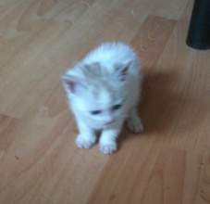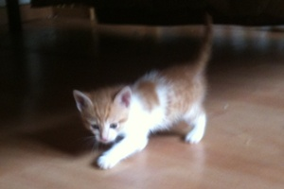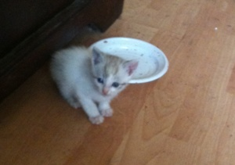

BELLISSIMI GATTINI DA ADOTTARE

Questi gattini sono stati abbandonati dentro una scatolone , in un cortile. Sono micetti molto piccoli ma mangiano già da soli, e anche con molto appetito!
Cercano una casa e un umano rispettoso ed amorevole.
Per conoscerli: 339 2153815

